上海中航航空食品有限公司
清洁用品及耗材项目采购需求

根据中翼航空投资有限公司标准采购管理规程和上海中航航空食品有限公司采购管理规定，该项目已具备采购条件。采购申请具体如下：
一、项目概况
1.项目名称：上海中航航空食品有限公司清洁用品及耗材项目
2.合同期限：自合同签订之日起3年
3.付款方式：月结110天账期，供应商提供符合采购人要求的增值税专用发票（税率13%），并保证发票的真实。
4.项目地点：领航路100号、申达五路106号
二、采购计划批复情况
该项目采购计划已提交2025年上海航食第29次总经理办公会审议通过。
三、采购需求
（一）产品要求
品名 | 规格 | 单位 | 备注 | 年用量 | 图片  （仅供参考）
百洁布 | 8*10cm | 片 | 现用品牌：3M | 1000 | 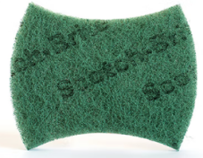
长柄手刷 | 杆长120cm  刷头长20cm | 个 | 加密硬刷毛，适用于各类表面清洁 | 30 | 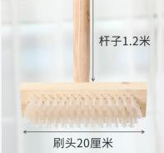
圆柄台刷 | 柄长25cm  刷头长6.5cm  刷头宽5.8cm  刷毛长2.5cm | 个 | 加密硬刷毛，适用于各类表面清洁。 | 30 | 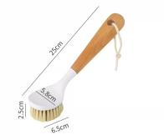
恭刷套装 | 恭刷高45.5cm  底座高12cm  底座宽13.8cm | 个 | 适用于马桶、小便池清洁 | 80 | 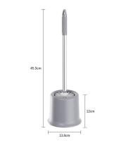
棉签 | 500支装 | 盒 | 产品要求：尖头+螺头+双头、无异味 | 1 | 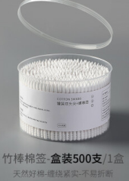
加厚棉线蜡拖把 | 杆长130cm  拖头宽15cm  拖头长35cm | 个 | 产品要求：干湿两用，不掉毛，吸附力强。适用于各类光滑地面。 | 60 | 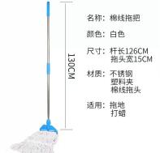
蜡拖（全套） |  | 个 | 现用品牌：白云 | 15 | 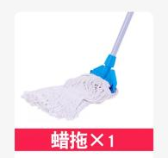
石材地面防护剂 | 500ml | 瓶 | 石材防护，有效避免油污、污渍等侵入 | 3 | 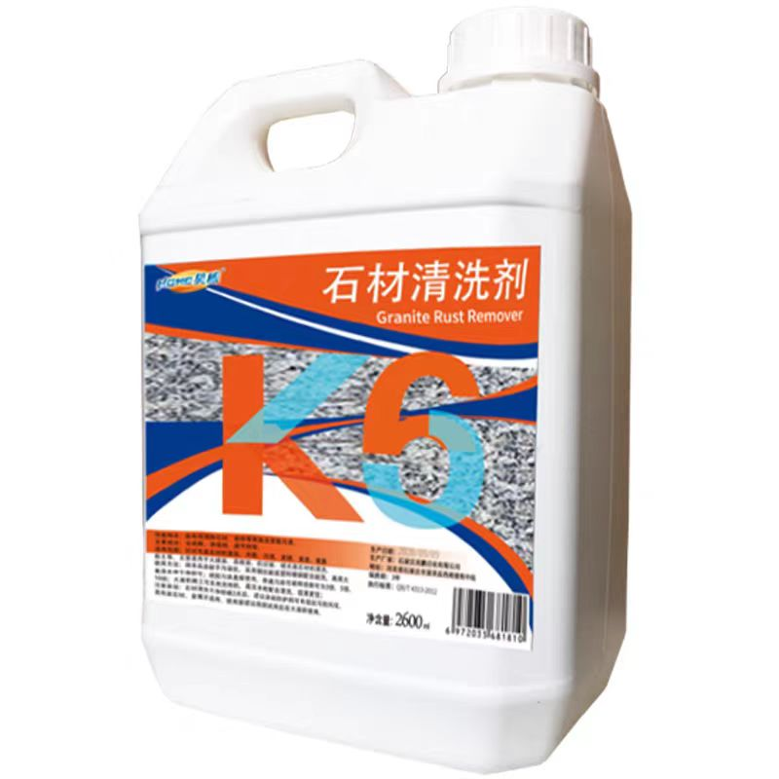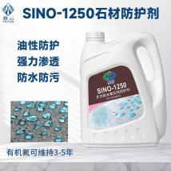
去重污剂 | 500g | 瓶 | 现用品牌：威猛先生  去除重油污，净味清新。 | 16 | 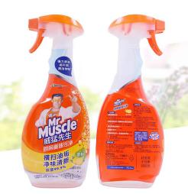
高泡地毯清洁剂 | 4L | 瓶 | 现用品牌：万恩 | 16
皮革光亮剂 | 500ML | 瓶 | 皮革护理 | 10
低泡地毯清洁剂 | 4L | 瓶 | 现用品牌：万恩  产品要求:清洁、消除异味、适用于羊毛地毯。 | 24 | 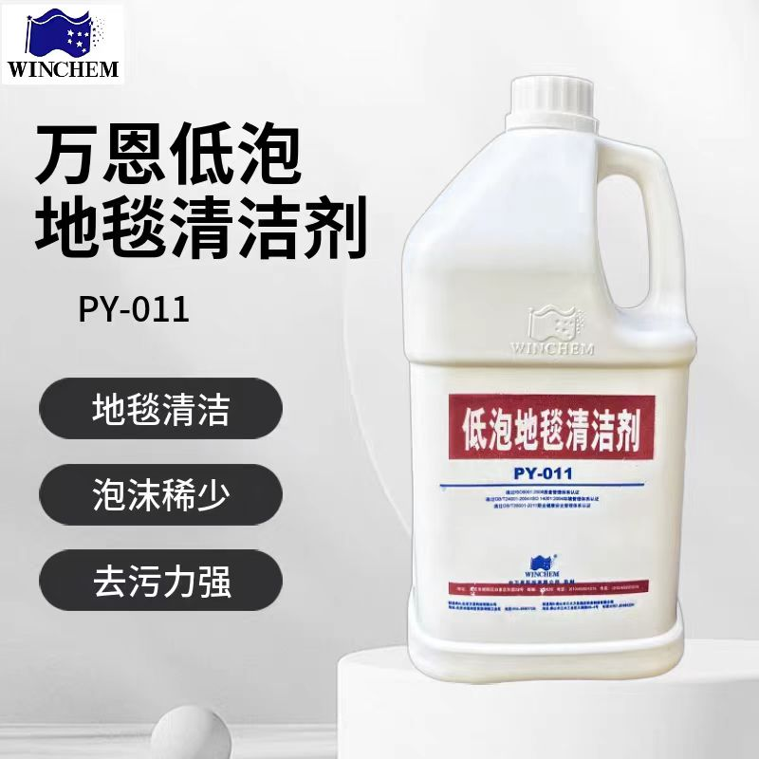
地毯除渍剂 | 4L | 瓶 | 现用品牌：万恩  适用于各种可洗地毯除溃 | 12 | 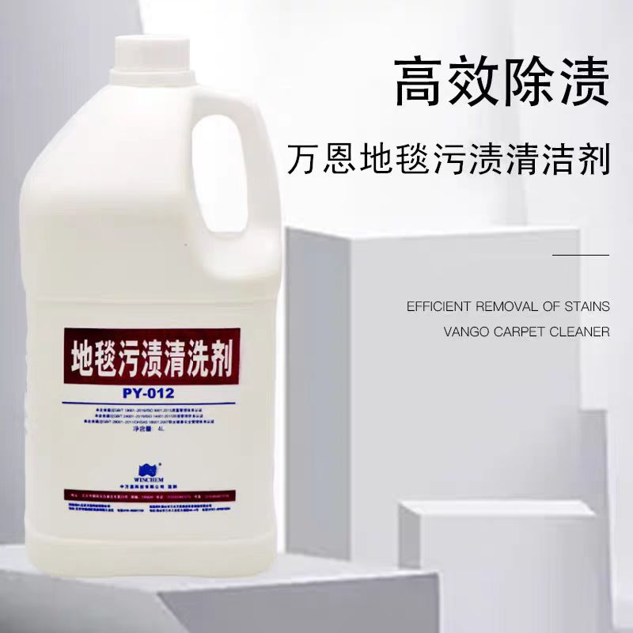
石材强力清洗剂 | 2.6L | 瓶 | 产品要求：强力去污 | 12
润肤乳 | 500ml | 瓶 | 现用品牌：屈臣氏 | 84 | 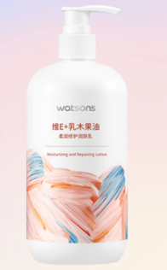
洗洁精 | 2kg | 瓶 | 现用品牌：白猫 | 2000 | 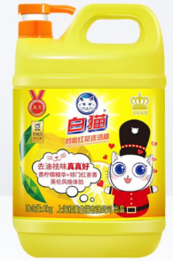
洗发水 | 750nl | 瓶 | 现用品牌：飘柔 | 12 | 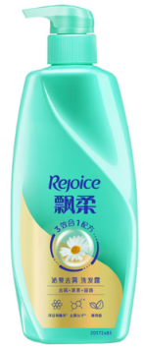
蛋糕丝带 | 22m | 卷 | 产品要求：颜色需红色 | 70 | 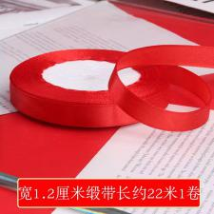
扫把/垃圾铲套装 | 一套装 | 套 | 产品要求：塑料软毛 | 15 | 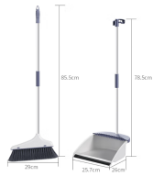
家具蜡 | 4L | 瓶 | 现用品牌：白云 | 6 | 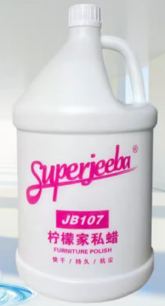
毛巾（方巾） | 30*40 | 条 | 产品要求：高密度不掉毛，柔软吸水易干。  需提供3种颜色 | 150 | 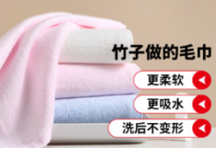
竹夹子 | 70cm | 个 | 产品要求：垃圾夹 | 10 | 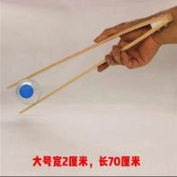
固体空气芳香剂 | 70g | 个 | 产品要求：清新空气、可去除异味 | 380 | 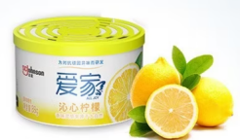
布艺清洗剂 | 500ml | 瓶 | 产品要求：深层清洁布草污渍 | 10 | 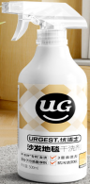
洗衣粉 | 25kg | 瓶 | 产品要求：去污、增白、增艳功能均衡 | 100 | 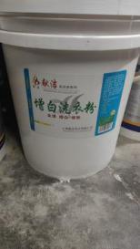
洗地机百洁垫 | 17寸 | 个 | 现用品牌：3M | 6 | 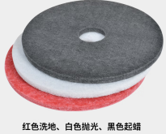
隔热手套 |  | 付 | 产品要求：白色丁晴 | 36 | 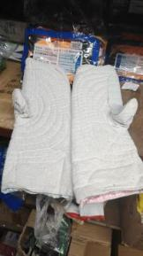
抹布 | 30*30cm | 条 | 产品要求：磨毛 | 240 | 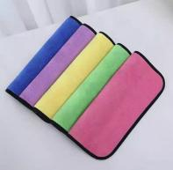
水桶 | 20L | 个 | 产品材质：不锈钢，适用于接热水 | 10 | 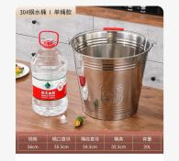
卸妆棉片 | 15*20CM | 片 | 产品要求：单片独立包装、100片/盒 | 100 | 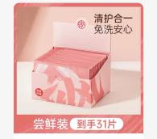
长柄地刷 | 刷头：20CM | 个 |  | 6 | 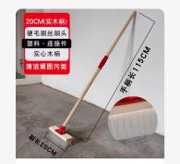
喷壶 | 500ml | 个 | 产品要求：带刻度  材质：PE | 10 | 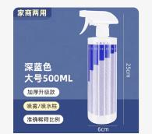
宝赐利除胶剂 | 450ml | 瓶 | 强力去除残胶、油渍、污垢。 | 5 | 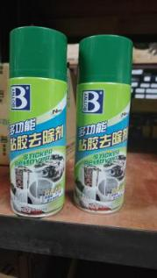
石材色素清洗剂 | 1000ml | 瓶 | 适用各类石板制成的台面清洁 | 3
地毯消泡剂 | 3.78L | 瓶 | 现用品牌：白云 | 24 | 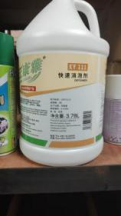
锅垫UPS用 | 19CM | 个 | 需要印刷生产日期，保质期，厂家信息等  材质：软木  厚度：30MM及以上 | 1200 | 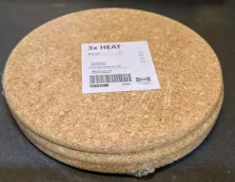
长柄刮水器 | 刮头：60厘米 | 把 | 产品要求：刮头双层 | 4 | 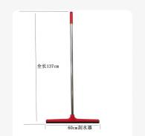
尘推布 | 60cm | 套 | 现用品牌：白云 | 16 | 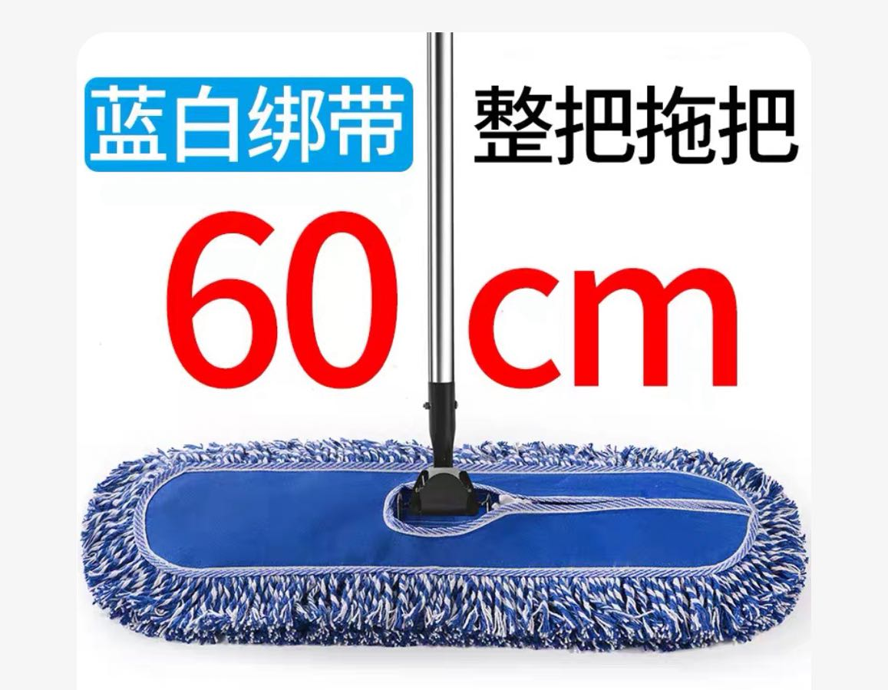
尘推套装 | 60cm | 个 | 现用品牌：白云 | 4
防滑垫 | 0.9*1米 | 个 | 高韧性、不易折断、脚感舒适。适用于易湿滑地面。 | 20 | 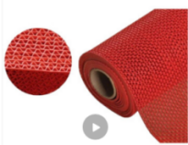
喷壶 | 2L | 个 | 材质：PE | 60 | 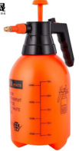
超宝除锈剂 | 4L | 瓶 |  | 2
马桶圈消毒液 | 4L | 桶 |  | 16
清洁除味剂 | 500g | 瓶 | 现用品牌：威猛先生 | 240 | 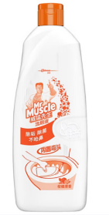
消毒液 | 468ml | 瓶 | 现用品牌：84 | 6 | 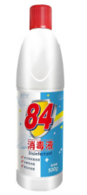
沐浴露 | 750ml | 瓶 | 现用品牌：六神 | 8 | 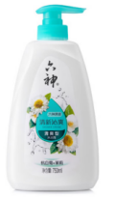
护发素 | 750g | 瓶 | 现用品牌：飘柔 | 8 | 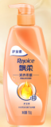
（二）执行标准：需符合国家相关执行标准
（三）交付时间：订单确认后3日(上海地区）
订单确认后7日（非沪地区）
（四）订单
订单及订单数量等信息以传真、电子邮件、通讯软件等书面形式发出。供应商应在收到订单后当天，回传确认传真、电子邮件、通讯软件。
（五）验收标准
1.产品在首批供货时需提交一份加盖供应商公章的省级（含）以上第三方检测机构出具的检测报告的复印件，如产品要求清真，需提供厂家的清真证书。型式检验的检测频率应执行该产品标签中标注的执行标准的要求，如该标准未明确规定，则应执行该产品所在申证单元的生产许可审查细则中的相关规定，如上述标准规范均无明确规定的，则该产品的型式检验至少每年开展一次。如执行《SB/T 10648-2012 冷藏调制食品》和《SB/T 10379-2012 速冻调制食品》的产品应按照标准中的明确要求，其型式检验至少每六个月进行一次；执行《GB 19295-2015 食品安全国家标准速冻面米与调制食品》的速冻食品因标准未明确型式检验的要求，其检测频率应按照产品所在申证单元的《速冻食品生产许可证审查细则》的要求至少每年进行两次。型式检验应委托具备资质（CMA或CNAS）的第三方检测机构进行检验，检验报告应加盖CMA或CNAS的印章。
2.常规供货时需提供加盖供应商公章的该批产品出厂检测报告。
3.依据合同规定的产品标准进行抽检，产品质量、包装、数量等需符合合同及订单要求。
4.产品包装上的标识（标签）需要符合中国法律、法规（包括但不仅限于产品生产日期、失效日期、保质期、警示标志、主要成分、厂家信息等）
5.产品保质期：产品保质期须符合中国有关法律、法规要求，且符合采购人对产品保质期的要求（当日所送产品的保质期不得少于总保质期的三分之二）。
6.供应商安排送货车辆，如若无或者木制垫仓板，仓库有权拒收。
（六）费用承担
供应商将产品从制造商运至采购人指定收货地点的全部运杂费、保险费、在采购人收货地点的装卸费由供应商承担。
（七）备货量
1.供应商应严格执行协议及订单，做好日常供货保障，杜绝断货。
2.供应商不得立最小起订量
（八）售后服务
供应商应承担以下但不限于以下的售后服务：产品品质的保证；服务承诺的履行；产品资料的提供；不合格产品退货处理；投诉处理；应急情形的处理。
四、供应商资质
（一）营业执照（经营范围：卫生用品销售、日用百货销售)

